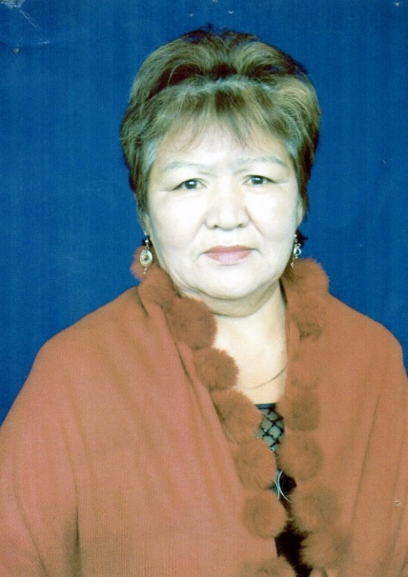

Галимова Алма Каиржановна

Родилась 25 ноября 1948 года. Начала свою трудовую деятельность в 1968 году учителем русского языка и литературы в Амангельдинской средней школе Аккайынского района. Затем работала в Астраханской и Черкасской средних школах, учителем русского языка и литературы и организатором по воспитательной работе Каранкульской СШ Джамбульского района. Работала председателем Баянаульского сельского совета, методистом по кадрам Московского РОНО, возглавляла методический учебно-курсовой комбинат Московского района. С 1987 года работала учителем русского языка и литературы в Корнеевской средней школе.
С 1998 года Алма Каиржановна стала работать в Смирновской средней школе №1. Частая смена места работы была связана с должностью супруга Алмы Каиржановны, Орала Шаймерденовича. Он много лет занимал различные должности в руководящих органах, и по первой же необходимости, мог возглавить любой участок работы по поручению партии. А она, как верная супруга, всегда была рядом.
В Смирновской средней школе № 1 Алма Каиржановна работала учителем русского языка и литературы и заместителем директора по учебной части. За время работы в школе Алма Каиржановна оставила глубокий след в сердцах подрастающего поколения и своих коллег. Очень эрудированна, всегда тактична, целеустремлённа, обладала огромным организаторским талантом. Много сил и энергии отдала Алма Каиржановна, чтобы держать на высоком уровне методическую работу школы. Под её руководством методический кабинет Смирновской средней школы № 1 занял первое место в районе.
За многолетний безупречный труд Алма Каиржановна неоднократно награждалась Почётными грамотами РОНО, ОблОНО и Министерства Просвещения Казахской ССР. Учитель высшей категории, награждена почётным званием «Мастер педагогического труда» и званием «Ветеран труда».

